（选修3-1）
第一部分 万有引力与航天
专题1.34 近三年高考真题精选精练（基础篇）
一．选择题
1．（2019全国理综I卷15）如图，空间存在一方向水平向右的匀强磁场，两个带电小球P和Q用相同的绝缘细绳悬挂在水平天花板下，两细绳都恰好与天花板垂直，则（ ）
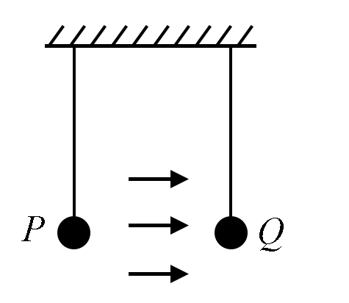
A．P和Q都带正电荷 B．P和Q都带负电荷
C．P带正电荷，Q带负电荷 D．P带负电荷，Q带正电荷
【答案】D
【命题意图】 本题考查电场力、平衡条件及其相关知识点。
【解题思路】分别对两带电小球受力分析，由平衡条件可知P带负电荷，Q带正电荷，选项D正确。
【易错提醒】解答此题常见错误是把两个小球看作整体受力分析，陷入误区。
2. （2019年4月浙江选考）质子疗法进行治疗，该疗法用一定能量的质子束照射肿瘤杀死癌细胞。现用一直线加速器来加速质子，使其从静止开始被加速到1.0×10⁷m/s。已知加速电场的场强为1.3×10⁵N/C，质子的质量为1.67×10⁻²⁷kg，电荷量为1.6×10⁻¹⁹C，则下列说法正确的是（ ）
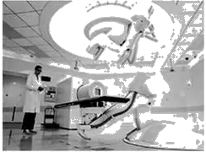
A. 加速过程中质子电势能增加 B. 质子所受到的电场力约为2×10^{－15}N
C. 质子加速需要的时间约为8×10⁻⁶s D. 加速器加速的直线长度约为4m
【答案】D
【详解】加速过程中电场力对质子做正功，则质子电势能减小，选项A错误；质子所受到的电场力约为F=Eq=1.3×10⁵×1.6×10⁻¹⁹N=2×10^{－14}N，选项B错误；加速度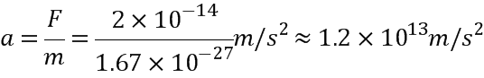，则质子加速需要的时间约为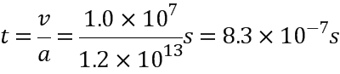，选项C错误；加速器加速的直线长度约为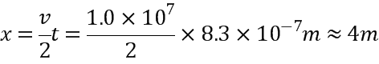，选项D正确；故选D.
3．（2019全国理综II卷14）静电场中，一带电粒子仅在电场力的作用下自M点由静止开始运动，N为粒子运动轨迹上的另外一点，则（ ）
A．运动过程中，粒子的速度大小可能先增大后减小
B.在M、N两点间，粒子的轨迹一定与某条电场线重合
C.粒子在M点的电势能不低于其在N点的电势能
D.粒子在N点所受电场力的方向一定与粒子轨迹在该点的切线平行
【答案】AC
【命题意图】 本题考查带电粒子在静电场中的运动，考查的核心素养是思维的周密性，对各种可能情景的分析，都“可能”、“一定”选项的甄别和分析。
【解题思路】【正确项分析】由于题述没有给出静电场是匀强电场还是非匀强电场，需要考虑选项中的可能性。若是同种点电荷的电场，一带同种电荷的粒子沿两电荷的连线 自M点由静止开始运动，粒子的速度先增大后减小，选项A正确；带电粒子仅在电场力作用下运动，若运动到N点的动能为零，则N、M两点的电势能相等；根据仅在电场力作用下运动，带电粒子动能和电势能保持不变，可知若运动到N点的动能不为零，则N点的电势能小于M点的电势能，即粒子在M点的电势能不低于其在N点的电势能，选项C正确；【错误项分析】若静电场的电场线不是直线，带电粒子仅在电场力作用下，其运动轨迹不会与电场线重合，选项B错误；若粒子运动轨迹为曲线，根据粒子做曲线运动的条件，则粒子在N点所受电场力的方向一定不与粒子轨迹在该点的切线平行，选项D错误。
【易错剖析】此题选项中“可能”、“一定”，需要考虑各种可能情况认真分析。只要是题述情景的可能情况中可能发生的，则“可能”选项即为正确；只要是题述情景的可能情况中有可能不发生的，则“一定”选项即为错误。
4．（2019全国理综III卷21）如图，电荷量分别为q和–q（q>0）的点电荷固定在正方体的两个顶点上，a、b是正方体的另外两个顶点。则（ ）
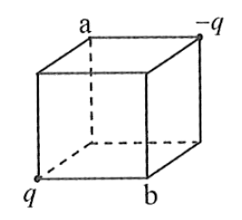
A．a点和b点的电势相等 B．a点和b点的电场强度大小相等
C．a点和b点的电场强度方向相同 D．将负电荷从a点移到b点，电势能增加
【参考答案】BC【名师解析】根据等量异种点电荷电场特点可知，a点和b点的电势不相等，a点电势低于b点的电势，选项A错误；由对称性可知，a点和b点的电场强度大小相等，方向相同，选项BC正确；将负电荷从a点移到b点，电场力做功，电势能减小，选项D错误。
5. （2019高考理综天津卷）如图所示，在水平向右的匀强电场中，质量为的带电小球，以初速度从点竖直向上运动，通过点时，速度大小为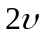，方向与电场方向相反，则小球从运动到的过程（ ）
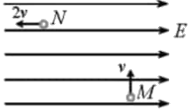
A.动能增加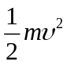 B.机械能增加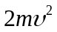
C.重力势能增加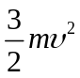 D.电势能增加
【参考答案】B【名师解析】小球从运动到的过程，动能增加△Ek=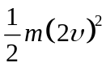-=。选项A错误；小球从运动到的过程，在竖直方向做竖直上抛运动，由v2=2gh解得NM之间高度差h=v²/2g，重力势能增加△Ep=，选项C错误；机械能增加△E=△Ek+△Ep=+=，选项B正确；根据功能关系，电场力对小球做功，机械能增加，电势能减小，机械能与电势能之和保持不变，所以机械能增加，电势能减小，选项D错误。
6.（2019·天津卷）如图所示，在水平向右的匀强电场中，质量为的带电小球，以
初速度v从点竖直向上运动，通过点时，速度大小为2v，方向与电场方向相反，则小
球从运动到的过程（ ）
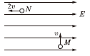
A．动能增加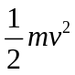 B．机械能增加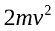 C．重力势能增加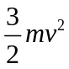 D．电势能增加
【答案】B
【解析】由动能的表达式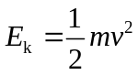可知带电小球在M点的动能为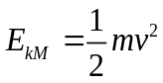，在N点的动能为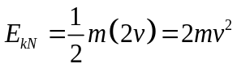，所以动能的增量为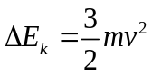，故A错误；带电小球在电场中做类平抛运动，竖直方向受重力做匀减速运动，水平方向受电场力做匀加速运动，由运动学公式有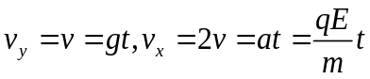，可得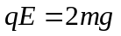，竖直方向的位移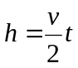，水平方向的位移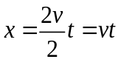，因此有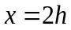，对小球由动能定理有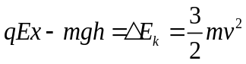，联立上式可解得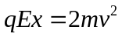，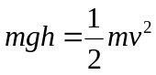，因此电场力做正功，机械能增加，故机械能增加，电势能减少，故B正确D错误，重力做负功重力势能增加量为，故C错误。
7．（2019高考北京理综卷17）如图所示，a、b两点位于以负点电荷–Q（Q>0）为球心的球面上，c点在球面外，则（ ）
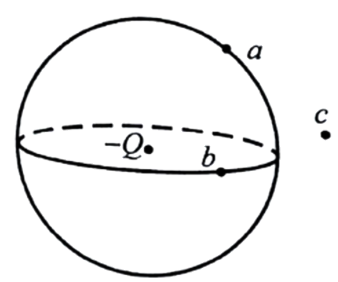
A．a点场强的大小比b点大 B．b点场强的大小比c点小
C．a点电势比b点高 D．b点电势比c点低
【参考答案】D
【名师解析】
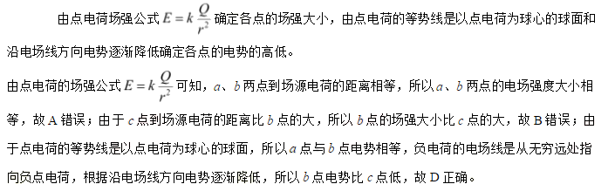
8. （2017海南高考）如图，平行板电容器的两极板竖直放置并分别与电源的正负极相连，一带电小球经绝缘轻绳悬挂于两极板之间，处于静止状态。现保持右极板不动，将左极板向左缓慢移动。关于小球所受的电场力大小F和绳子的拉力大小T，下列判断正确的是（ ）
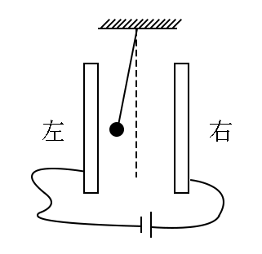
A．F逐渐减小，T逐渐减小 B．F逐渐增大，T逐渐减小
C．F逐渐减小，T逐渐增大 D．F逐渐增大，T逐渐增大
【参考答案】.A
【名师解析】平行板电容器的两极板竖直放置并分别与电源的正负极相连，两极板之间电压不变，现保持右极板不动，将左极板向左缓慢移动，由E=U/d可知，电场强度减小，小球所受的电场力大小F逐渐减小，由平衡条件可知绳子的拉力大小T逐渐减小，选项A正确。
9. 【2017·江苏卷】如图所示，三块平行放置的带电金属薄板、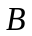、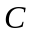中央各有一小孔，小孔分别位于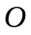、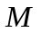、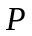点．由点静止释放的电子恰好能运动到点．现将板向右平移到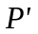点，则由点静止释放的电子（ ）
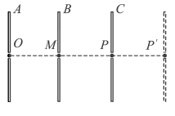
A. 运动到点返回 B. 运动到和点之间返回
C. 运动到点返回 D. 穿过点
【参考答案】A
【名师解析】设A、B两金属薄板之间的电势差为U₁，B、C两金属薄板之间的电势差为U₂，金属薄板之间的间距为d，电场强度为E，第一次由点静止释放的电子恰好能运动到点，根据动能定理，qU₁-qU₂=0，qU₂=qEd，将C板向右平移到P’点，BC之间的电场强度不变，电势差增大，所以电子还是运动到P点速度减小为零然后返回，选项A正确BCD错误。

二．计算题
1.（2019全国理综II卷24）如图，两金属板P、Q水平放置，间距为d。两金属板正中间有一水平放置的金属网G，PQG的尺寸相同。G接地，PQ的电势均为（>0）。质量为m，电荷量为q（q>0）的粒子自G的左端上方距离G为h的位置，以速度v0平行于纸面水平射入电场，重力忽略不计。
（1）求粒子第一次穿过G时的动能，以及她从射入电场至此时在水平方向上的位移大小；
（2）若粒子恰好从G的下方距离G也为h的位置离开电场，则金属板的长度最短应为多少？
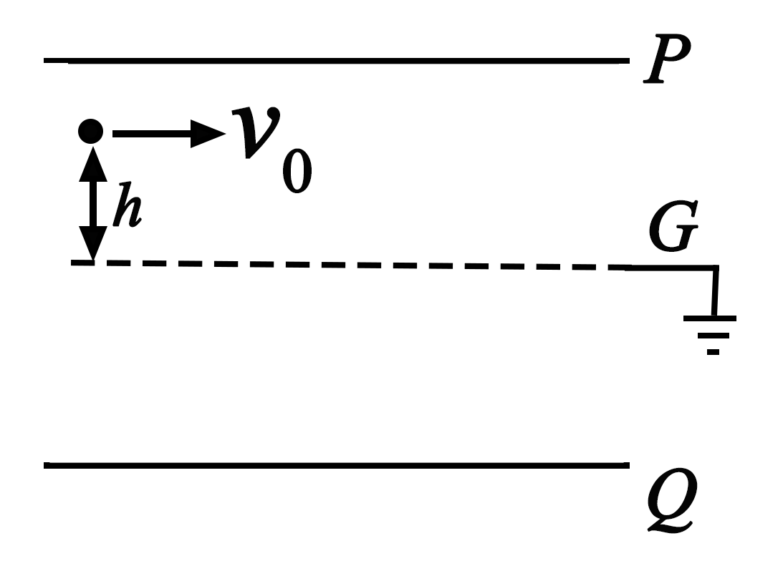
【解析】解：（1）PG、QG间场强大小相等，均为E，粒子在PG间所受电场力F的方向竖直向下，设粒子的加速度大小为a，有
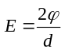①
F=qE=ma②
设粒子第一次到达G时动能为E_{k}，由动能定理有
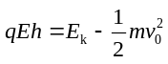③
设粒子第一次到达G时所用时间为t，粒子在水平方向的位移为l，则有
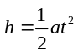④
l=v₀t⑤
联立①②③④⑤式解得
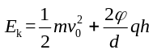⑥
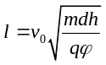⑦
（2）设粒子穿过G一次就从电场的右侧飞出，则金属板的长度最短，由对称性知，此时金属板的长度L为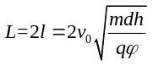⑧
2.（2019全国理综III卷24）空间存在一方向竖直向下的匀强电场，O、P是电场中的两点。从O点沿水平方向以不同速度先后发射两个质量均为m的小球A、B。A不带电，B的电荷量为q（q>0）。A从O点发射时的速度大小为v₀，到达P点所用时间为t；B从O点到达P点所用时间为 。重力加速度为g，求
（1）电场强度的大小；
（2）B运动到P点时的动能。
【解析】
（1）设电场强度的大小为E，小球B运动的加速度为a。根据牛顿定律、运动学公式和题给条件，有
mg+qE=ma①
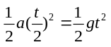②
解得
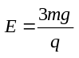③
（2）设B从O点发射时的速度为v₁，到达P点时的动能为E_{k}，O、P两点的高度差为h，根据动能定理有
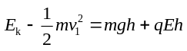④
且有
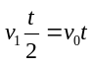⑤
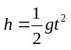⑥
联立③④⑤⑥式得
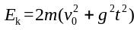⑦
3.（20分）（2019全国理综III卷25）静止在水平地面上的两小物块A、B，质量分别为m_{A}=l.0 kg，m_{B}=4.0 kg；两者之间有一被压缩的微型弹簧，A与其右侧的竖直墙壁距离l=1.0m，如图所示。某时刻，将压缩的微型弹簧释放，使A、B瞬间分离，两物块获得的动能之和为E_{k}=10.0 J。释放后，A沿着与墙壁垂直的方向向右运动。A、B与地面之间的动摩擦因数均为u=0.20。重力加速度取g=10 m/s²。A、B运动过程中所涉及的碰撞均为弹性碰撞且碰撞时间极短。
（1）求弹簧释放后瞬间A、B速度的大小；
（2）物块A、B中的哪一个先停止？该物块刚停止时A与B之间的距离是多少？
（3）A和B都停止后，A与B之间的距离是多少？
【解析】（1）设弹簧释放瞬间A和B的速度大小分别为v_{A}、v_{B}，以向右为正，由动量守恒定律和题给条件有
0=m_{A}v_{A}-m_{B}v_{B}①
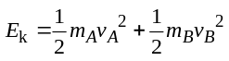 ②
联立①②式并代入题给数据得
v_{A}=4.0 m/s，v_{B}=1.0 m/s
（2）A、B两物块与地面间的动摩擦因数相等，因而两者滑动时加速度大小相等，设为a。假设A和B发生碰撞前，已经有一个物块停止，此物块应为弹簧释放后速度较小的B。设从弹簧释放到B停止所需时间为t，B向左运动的路程为s_{B}。，则有
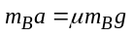 ④
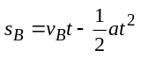 ⑤
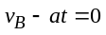 ⑥
在时间t内，A可能与墙发生弹性碰撞，碰撞后A将向左运动，碰撞并不改变A的速度大小，所以无论此碰撞是否发生，A在时间t内的路程S_{A}都可表示为
s_{A}=v_{A}t–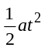 ⑦
联立③④⑤⑥⑦式并代入题给数据得
s_{A}=1.75 m，s_{B}=0.25 m ⑧
这表明在时间t内A已与墙壁发生碰撞，但没有与B发生碰撞，此时A位于出发点右边0.25 m处。B位于出发点左边0.25 m处，两物块之间的距离s为
s=0.25 m+0.25 m=0.50 m ⑨
（3）t时刻后A将继续向左运动，假设它能与静止的B碰撞，碰撞时速度的大小为v_{A}′，由动能定理有
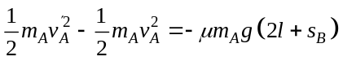⑩
联立③⑧⑩式并代入题给数据得
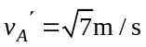
故A与B将发生碰撞。设碰撞后A、B的速度分别为v_{A}′′以和v_{B}′′，由动量守恒定律与机械能守恒定律有
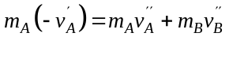
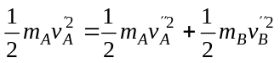
联立式并代入题给数据得
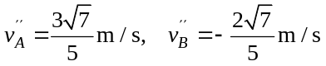
这表明碰撞后A将向右运动，B继续向左运动。设碰撞后A向右运动距离为s_{A}′时停止，B向左运动距离为s_{B}′时停止，由运动学公式
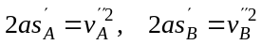
由④式及题给数据得
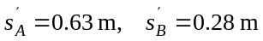
s_{A}′小于碰撞处到墙壁的距离。由上式可得两物块停止后的距离
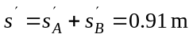
4. （2019高考理综天津卷）（20分）2018年，人类历史上第一架由离子引擎推动的飞机诞生，这种引擎不需要燃料，也无污染物排放。引擎获得推力的原理如图所示，进入电离室的气体被电离成正离子，而后飘入电极、之间的匀强电场（初速度忽略不计），、间电压为，使正离子加速形成离子束，在加速过程中引擎获得恒定的推力。单位时间内飘入的正离子数目为定值，离子质量为，电荷量为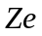，期中是正整数，是元电荷。
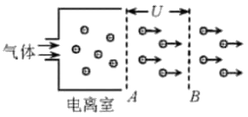
（1）若引擎获得的推力为，求单位时间内飘入、间的正离子数目为多少；
（2）加速正离子束所消耗的功率不同时，引擎获得的推力也不同，试推导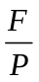的表达式；
（3）为提高能量的转换效率，要使尽量大，请提出增天的三条建议。
【解析】
（1）设正离子经过电极时的速度为，根据动能定理，有
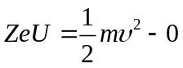 ①
设正离子束所受的电场力为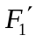，根据牛顿第三定律，有
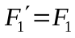 ②
设引擎在时间内飘入电极间的正离子个数为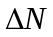，由牛顿第二定律，有
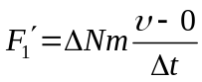 ③
联立①②③式，且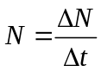得
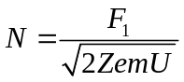 ④
（2）设正离子束所受的电场力为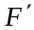，由正离子束在电场中做匀加速直线运动，有
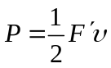 ⑤
考虑到牛顿第三定律得到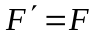，联立①⑤式得
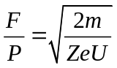 ⑥
（3）为使尽量大，分析⑥式得到
三条建议：用质量大的离子；用带电量少的离子；减小加速电压。
5．（18分）（2019高考北京理综卷23）电容器作为储能器件，在生产生活中有广泛的应用。对给定电容值为C的电容器充电，无论采用何种充电方式，其两极间的电势差u随电荷量q的变化图像都相同。
（1）请在图1中画出上述u–q图像。类比直线运动中由v–t图像求位移的方法，求两极间电压为U时电容器所储存的电能E_{p}。
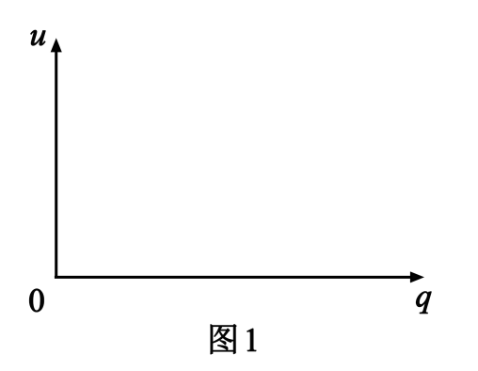
（2）在如图2所示的充电电路中，R表示电阻，E表示电源（忽略内阻）。通过改变电路中元件的参数对同一电容器进行两次充电，对应的q–t曲线如图3中①②所示。
a．①②两条曲线不同是______（选填E或R）的改变造成的；
b．电容器有时需要快速充电，有时需要均匀充电。依据a中的结论，说明实现这两种充电方式的途径。
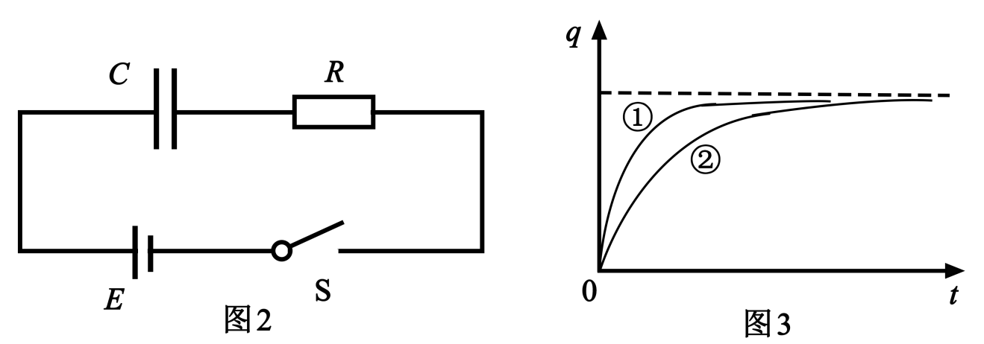
（3）设想使用理想的“恒流源”替换（2）中电源对电容器充电，可实现电容器电荷量随时间均匀增加。请思考使用“恒流源”和（2）中电源对电容器的充电过程，填写下表（选填“增大”、“减小”或“不变”）。
 | “恒流源” | （2）中电源
电源两端电压
通过电源的电流
【解析】（1）u–q图线如答图1；
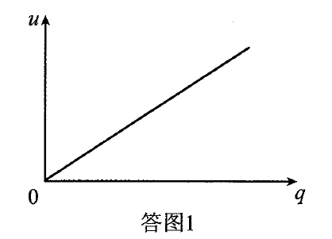
电压为U时，电容器带电Q，图线和横轴围成的面积为所储存的电能E_{p}
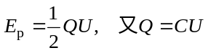
故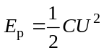
（2）a．R
b．减小电阻R，可以实现对电容器更快速充电；增大电阻R，可以实现更均匀充电。
（3）
 | “恒流源” | （2）中电源
电源两端电压 | 增大 | 不变
通过电源的电流 | 不变 | 减小
6. (2017·全国卷Ⅱ，25)如图17所示，两水平面(虚线)之间的距离为H，其间的区域存在方向水平向右的匀强电场。自该区域上方的A点将质量均为m，电荷量分别为q和－q(q>0)的带电小球M、N先后以相同的初速度沿平行于电场的方向射出。小球在重力作用下进入电场区域，并从该区域的下边界离开。已知N离开电场时的速度方向竖直向下；M在电场中做直线运动，刚离开电场时的动能为N刚离开电场时的动能的1.5倍。不计空气阻力，重力加速度大小为g。求：
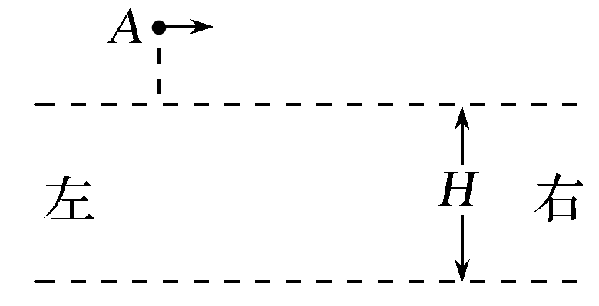
图17
(1)M与N在电场中沿水平方向的位移之比；
(2)A点距电场上边界的高度；
(3)该电场的电场强度大小。
【参考答案】(1)3∶1 (2)H (3)
【解析】 (1)设小球M、N在A点水平射出时的初速度大小为v₀，则它们进入电场时的水平速度仍然为v₀。M、N在电场中运动的时间t相等，电场力作用下产生的加速度沿水平方向，大小均为a，在电场中沿水平方向的位移分别为s₁和s₂。由题给条件和运动学公式得
v₀－at＝0①
s₁＝v₀t＋at²②
s₂＝v₀t－at²③
联立①②③式得＝3④
(2)设A点距电场上边界的高度为h，小球下落h时在竖直方向的分速度为v_{y}，由运动学公式
v＝2gh⑤
H＝v_{y}t＋gt²⑥
M进入电场后做直线运动，由几何关系知
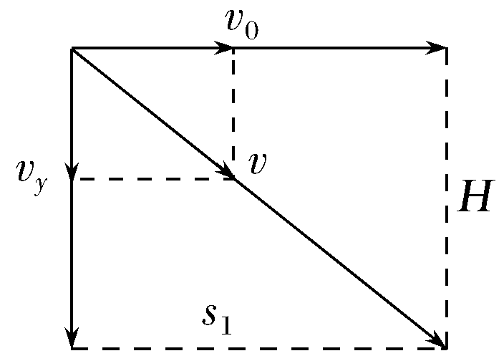
＝⑦
联立①②⑤⑥⑦式可得
h＝H⑧
(3)设电场强度的大小为E，小球M进入电场后做直线运动，
则＝⑨
设M、N离开电场时的动能分别为E_{k1}、E_{k2}，由动能定理得
E_{k1}＝m(v＋v)＋mgH＋qEs₁⑩
E_{k2}＝m(v＋v)＋mgH－qEs₂⑪
由已知条件
E_{k1}＝1.5E_{k2}⑫
联立④⑤⑦⑧⑨⑩⑪⑫式得
E＝⑬

